**МИНИСТЕРСТВО ПО ОБРАЗОВАНИЮ**

**КАЗАНСКИЙ ГОСУДАРСТВЕННЫЙ ТЕХНОЛОГИЧЕСКИЙ УНИВЕРСИТЕТ**

Контрольная работа по

«Колбасному производству и производству полуфабрикатов»

Выполнила студентка:

Заочного отделения

Гр.616341

Хмельниченко Ю.В

Шифр 616134

Проверил:

Казань,2011

СОДЕРЖАНИЕ стр

**1.Функционально-технологические свойства белоксодержащих добавок и белковых препаратов** 3

1.1Белки яйца 3

1.2Молочно-белковое сырьё и препараты на его основе 3

1.3Соевые изоляты 4

1.4 Белкосодержащие добавки и белковые препараты 9

**2.Именение структурно-механических свойств эмульсий при нагреве.**

**Влияние варки на органолептические показатели колбас**. 17

2.1Варка 17

2.2Влияние варки на органолептические показатели 22

**3.Эффективность упаковки. Факторы, определяющие выбор упаковочного материала.** 26

3.1 Требования к упаковке товаров широкого потребления 26

3.2 Эффективная упаковка: функции и требования 28

3.3 Эффективность/полезность упаковки в грузопереработке 30

3.4Современное упаковочное оборудование 30

3.5Упаковочное оборудование 32

**СПИСОК ИСПОЛЬЗОВАННОЙ ЛИТЕРАТУРЫ** 33

**1.Функционально-технологические свойства белоксодержащих добавок и белковых препаратов**



**1.1Белки яйца**

Яйцо и яйцепродукты (меланж, желток и белок яйца, яичный порошок) используют к колбасно-консервном производстве в основном с целью улучшения функционально-технологических свойств мясных систем и в меньшей степени - для повышения пищевой и биологической ценности изделий.



Белок яйца обладает высокой растворимостью, пено- и гелеобразующими свойствами, имеет хорошие адгезионные характеристики, повышает стабильность и вязкость эмульсий. Протеины яичного белка способны связывать катионы и взаимодействовать с детергентами, что повышает их термостабильность; на взаимодействие белков с ионами положительное влияние оказывают низкие концентрации поваренной соли.

Основной белок яйца - овоальбумин образует гели и эмульсии как самостоятельно, так и с альбуминами сыворотки крови, липопротеином и лизоцимом.

Белки яичного желтка также обладают высокой эмульгирующей и гелеобразующей способностью; при этом повышение температуры (75-100°С) и времени (10-15 мин.) выдержки, увеличение уровня рН (с 5 до 9), концентрации поваренной соли способствуют повышению прочностных свойств гелей. Несмотря на то, что использование яйцепродуктов в рецептурах мясных изделий способствует повышению функционально-технологических свойств последних, количественные пределы введения цельного яйца (меланжа) ограничены 1-4%, вследствие как модифицирующего действия на органолептические характеристики (цвет, консистенция) готовых изделий, так и высокой стоимости яичного белка.

**1.2Молочно-белковое сырьё и препараты на его основе**

В технологии мясопродуктов молочно-белковые препараты (сухое молоко, казеинат натрия, молочная сыворотка, обезжиренное молоко) применяют как для оптимизации функциональных характеристик (водосвязывающей способности; эмульгирования, улучшения прочностных свойств), так и для повышения пищевой и биологической ценности готовых изделий.

Молочные продукты используют как в свежем виде (цельное молоко, обезжиренное молоко, обрат, сливки, молочная сыворотка - подсырная, творожная, казеиновая), так и в концентрированном (сухое цельное и обезжиренное молоко, концентраты сывороточных белков, альбумин молочный пищевой, пищевой казеин, казеинат натрия).

Большинство молочно-белковых препаратов содержит водорастворимые белки (лактальбумины и лактаглобулины), имеют высокую водосвязывающую, эмульгирующую, пенообразующую способность. Наиболее распространено применение в промышленности сухого цельного (СЦМ) и обезжиренного (СОМ) молока, сухого белкового концентрата из подсырной сыворотки (СБК) и казеината натрия. (Рис. 40).

Характеристика молочно-белкового сырья и препаратов на его основе

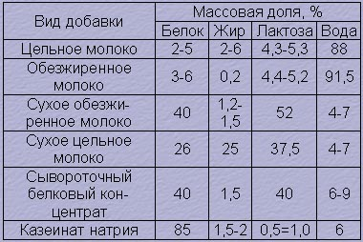

Рис. 40

Первые три препарата близкие между собой по составу,. обладают выраженной эмульгирующей способностью, несколько снижающейся в присутствии хлорида натрия, при нагревании образуют гели; поваренная соль упрочняет гель, но не влияет на растворимость, набухаемость и вязкость особенно СБК.

Казеинат натрия отличается повышенным содержанием белка, высокой водосвязывающей и эмульгирующей способностью, хорошо растворяется при рН 7, устойчив при хранении, прост в применении. Присутствие солей повышает стабильность эмульсий с казеинатом натрия и не влияет на растворимость. В отличие от белков крови и яйца, казеинат натрия не способен образовывать гели, однако, способствует формированию более прочных структур водорастворимых мышечных белков.

Получение стабильных мясных эмульсий на основе казеината натрия гарантирует следующее соотношение "белковый препарат - вода-жир" 1: (3-4): (1,2-1,5).

В практике колбасного производства натуральные (жидкие) молочнобелковые компоненты применяют в процессе изготовления мясных эмульсий, добавляя в куттер взамен воды (на 5% больше регламентируемого количества воды); сухие компоненты и концентраты вводят в мясные эмульсии вместе с водой на их гидратацию, после набухания, в виде суспензий, дисперсий, подготовленных эмульсий, гелеобразных форм.

**1.3Соевые изоляты**

Растущий уровень жизни и спрос на пищевой белок обусловили интенсивное развитие в зарубежной технологии мясопродуктов новой политики и идеологии в области переработки белка, заключающиеся в оптимальном комбинировании как мясных, так и не мясных белоксодержащих пищевых компонентов с получением в итоге высококачественных и дешевых продуктов питания.

Соевые изоляты - наиболее распространенные в мировой практике белковые препараты растительного происхождения.

Изолированные соевые белки полноценны, относительно хорошо сбалансированы по соотношению незаменимых аминокислот, имеют высокое содержание белка, стабильные функционально-технологические свойства, обладают многоцелевым назначением, просты в использовании, экономически доступны.

С медико-биологических позиций соевые изолированные белки являются уникальным белковым препаратом: массовая доля протеина в нем составляет 92-95%, причем по аминокислотному составу белок является полноценным (Рис. 41), легко усваивается в организме (Рис. 42). По биологической ценности (Рис. 43) изолированные соевые белки не уступают говядине, превышают многие известные белоксодержащие источники, и рекомендованы Институтом питания при Минздраве РФ, Институтом питания Центральной Америки и Панамы, ФАО и ВОЗ к широкому применению в пищевой промышленности, включая производство продуктов детского питания.

Содержание НАК в белке Супро 500Е

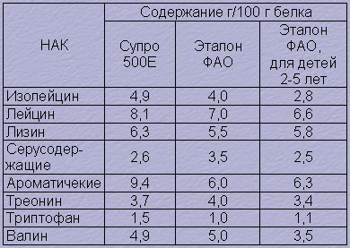

Рис. 41

Рис. 42

Биологическая ценность соево-белкового изолята и говядины, а также смеси говядины и соево-белкового изолята Супро 500Е

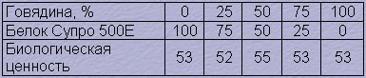

Рис. 43

Высокие функционально-технологические свойства изолятов соевого белка в сочетании с повышенной биологической ценностью, многовариантностью технологического применения, высокой экономичностью и простотой использования позволяют считать этот вид препарата наиболее перспективным для реализации в производстве мясопродуктов, о чем свидетельствует опыт 45 стран мира.

Соевые изоляты представлены, главным образом, глобулярными белками, хорошо сочетаются по физическим характеристикам (способность к гидратации, высокая растворимость, вязкость, термо- и солеустойчивость) с мясным сырьем. Соевые изоляты характеризуются высокими функционально-технологическими свойствами (Рис. 44): водосвязывающей, жиропоглощающей и эмульгирующей способностью, способны образовывать гели, структурированные матрицы, стабилизировать эмульсии.

При этом препарат отличается строго контролируемым качеством, стабилен по составу и свойствам.

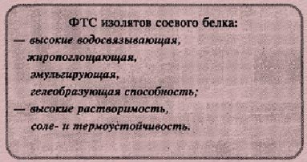

Рис. 44

Специфика состава и ФТС соевых изолятов позволяет применять их с различным целевым назначением:

- вместо нежирного мяса говядины в рецептурах эмульгированных мясопродуктов причем 1 тонна белка Супро 500Е после гидратации (1:4) экономит 4 тонны нежирного мяса при одновременном увеличении выхода готовой продукции. (Рис. 45)

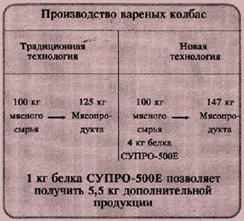

Рис. 45

Для сохранения уровня содержания жира в готовом изделии в рецептуру можно ввести дополнительно жиросырье.

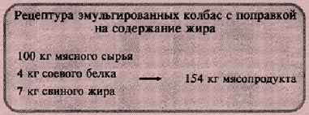

- в сочетании с низкосортным мясным сырьём (с повышенным содержанием жировой и соединительной ткани) для улучшения функционально-технологических свойств мясных эмульсий, повышения пищевой и биологической ценности;

- для стабилизации функционально-технологических свойств и качественных характеристик мясного сырья с резковарьируемым составом и свойствами и, в частности, мяса с признаками PSE;

- для изготовления высокобелковых мясопродуктов с пониженным содержанием жира, холестерина и пониженной энергетической ценностью;

- для улучшения таких органолептических показателей мясных изделий как консистенция, внешний вид, сочность, нежность при одновременном снижении потерь при жарке и хранении;

- для снижения затрат на производство мясопродуктов.

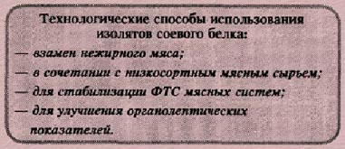

Последнее обстоятельство обусловлено тем, что производство соевых изолятов дешевле мясного белка, препарат является сухим, легким, компактным, стойким при хранении, не требует значительных затрат на транспортировку, реализация его в традиционной технологии не требует специального оборудования и капитальных вложений.

Кроме того высвобождение высококачественного мясного сырья и увеличение выхода готовой продукции также обеспечивают высокую рентабельность производства.

Белок Супро 500Е не имеет специфического цвета и обладает нейтральным запахом и вкусом.

При введении в рецептуры мясных изделий соевого изолята в значительных количествах с одновременным изъятием нежирного мяса, может за счет "разбавления" произойти некоторое снижение интенсивности окраски и выраженности вкусоароматических характеристик.

Способы улучшения цвета, вкуса и запаха мясных эмульсий, содержащих изоляты соевого белка

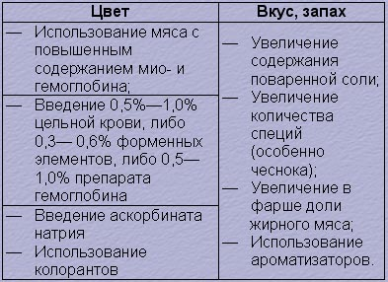

Во избежание нежелательного изменения цвета эмульгированных мясопродуктов следует:

- использовать мясное сырьё с повышенным содержанием миоглобина;

- дополнительно ввести в эмульсию от 0,3 до 0,5% форменных элементов, либо препарата гемоглобина (0,5-1,0% к массе мясного сырья) после его смешивания с водой в соотношении 1:1;

- применять аскорбинат натрия (0,05%) для повышения скорости образования окиси азота. Формирование вкуса и запаха комбинированных мясопродуктов осуществляют путем:

- незначительного увеличения содержания поваренной соли и специй (особенно чеснока) в фарше;

- введения в рецептуру несколько большего количества жирного мясного сырья;

- использования мясных ароматизаторов. 9 технологической практике изоляты соевого белка применяют:

- в сухом виде с последующим внесением воды, требуемой для гидратации препарата;

- в виде дисперсий и в составе рассолов;

- в виде гельформы;

- в виде эмульсий;

- в виде структурированных форм.

Детальное рассмотрение специфики вариантов технологического использования соевых изолятов будет проведено на конкретных примерах в главе II, а сейчас остановимся на процессах, связанных с подготовкой белкового препарата: условиями гидратации и последовательности приготовления эмульсий.

Вода служит средой для гидратации (оводнения) и растворения препарата.

Максимальная растворимость соевых изолятов происходит при рН 7,0 и 2,5; минимальная - при рН 4,6, что близко к изоэлектрической точке мышечных белков.

Условия гидратации, т.е. выбранное соотношение вода:белок, связаны со степенью растворимости и предопределяют характер образующейся в системе пространственной белковой матрицы, от которой зависит выраженность функционально-технологических свойств: водосвязывающей, эмульгирующей, гелеобразующей способности, вязкости.

При концентрации соевого изолята выше 10% гель образуется при проведении гидратации при обычных условиях среды. При снижении уровня -содержания препарата менее 10% - в смеси "белок-вода" гелеобразование возможно только после нагрева системы.

Лучшие по вязко-упруго-пластическим свойствам гели для нужд колбасного производства можно получить ври гидратации 1 части соевого изолята Супро 500Е с 4-5 частями воды. При этом концентрация белка в системе составляет 14-18%, что .соответствует среднему уровню содержания белка в мясе.

Для препарата Супро 200, предназначенного для производства мясных рубленых полуфабрикатов, рекомендовано проводить гидратацию при соотношении его с водой 1:3, что обеспечивает содержание белка в геле на уровне 22%.

Гидратацию соевых изолятов можно проводить как путем заливки препарата водой и выдержки в течение 30-40 минут, так и непосредственно в куттере (15-18 минут); в последнем' случае прочность геля возрастает параллельно росту продолжительности перемешивания. Поваренную соль следует вносить на конечном этапе приготовления геля.

При необходимости получения на основе соевых изолятов эмульсий следует иметь в виду, что наивысшую их стабильность обеспечивает соотношение белка Супро 500Е, животного жира и воды 1:5:5.

При изготовлении эмульгированных мясопродуктов, содержащих соевые препараты, следует соблюдать следующие принципы гидратации:

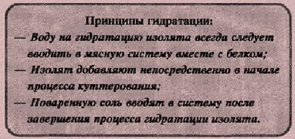

- изолированные соевые белки вносят в самом начале процесса куттерования;

- воду на гидратацию препарата следует добавлять вместе с белком в мясную систему;

- поваренную соль добавлять только после завершения процесса гидратации соевых изолятов.

Имеется положительный опыт проведения гидратации соевых препаратов в плазме крови.

Как известно, солерастворимые мышечные белки ответственны за эффективность процесса эмульгирования жира, связывания воды и жира, образования пространственного каркаса в мясных системах. Белки Супро 500Е превосходят мышечные белки по способности стабилизировать мясные эмульсии. Стабилизирующий эффект соевых изолятов проявляется при введении даже незначительных количеств препарата. Преимуществом соевых изолятов является также то, что даже в случае непредвиденного повышения температура'" фарша' при куттеровании до критического уровня (до 20-;25 градусов С), в отличие от мышечных белков, они не изменяют первоначальных функционально-технологических свойств.

Таким образом направленное применение белоксодержащих добавок животного и растительного происхождения при приготовлении мясных систем позволяет: нормализовать общий химический и аминокислотный состав, компенсировать отклонения в ФТС используемого основного сырья, обеспечить вовлечение в производство пищевых' продуктов побочных видов белоксодержащего сырья, улучшить качественные характеристики готовой продукции, высвободить часть высококачественного мясного сырья/снизить себестоимость вырабатываемой продукции.

**1.4** **Белкосодержащие добавки и белковые препараты**

Применяют с целью повышения биологической ценности изделий и улучшения функционально-технологических свойств (водосвязывающая, эмульгирующая, гелеобразующая способность, липкость и т.п.).



Белки яйца (меланж, яичный белок, яичный альбумин, яичный порошок) обладают высокой растворимостью, адгезией, водо-связывающей способностью. Нормы использования ограничены 1-2% вследствие появления резиноподобной текстуры, а также соображениями экономического характера.

Молочнобелковые препараты (сухое молоко, цельное и обезжиренное, концентрат сывороточных белков, молочная сыворотка, копреципитат, казеинат натрия) применяют как в составе шприцовочных рассолов (жидкие препараты), так и путем введения в массажер при обработке сырья. Количественные пределы использования определяются технологической целесообразностью. Характеристики некоторых видов молочнобелковых препаратов представлены в таблице 42.

Таблица 42

Характеристика белковых препаратов на основе молока

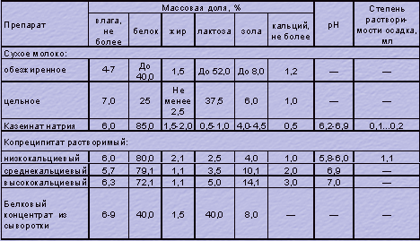

Соевые белковые препараты. В первой части данного издания - "Эмульгированные мясопродукты" нами были достаточно подробно рассмотрены функционально-технологические свойства, пищевая и биологическая ценность соевого белкового изолята СУПРО-500Е, изложены принципы и способы технологического использования, проанализированы экономические аспекты его применения.

Однако, как показал опыт работы курсов фирмы "Protein Technologies Internation", ограниченность информации рассмотрением свойств одного вида СБИ постоянно вызывает у слушателей вопросы, связанные с желанием получить дополнительные сведения о существующих модификациях белков СУПРО и их основных характеристиках.

В связи с этим обстоятельством авторам представляется целесообразным во второй части книги, наряду с технологическими рекомендациями по использованию конкретных видов СБИ при производстве цельномышечных мясопродуктов, изложить информацию более широкого плана, позволяющую объективно оценить потенциальные возможности применения соевых белковых изолятов в различных отраслях пищевой промышленности, тем более что опрос населения, проведенный в 17 странах мира, показывает, что 43% потребителей позитивно относятся к потреблению сои, 15-18% - воспринимают комбинированные продукты питания благожелательно.

По этим причинам в таблице 43 приведён перечень основных типов СБИ СУПРО, их характеристика и назначение.

Таблица 43

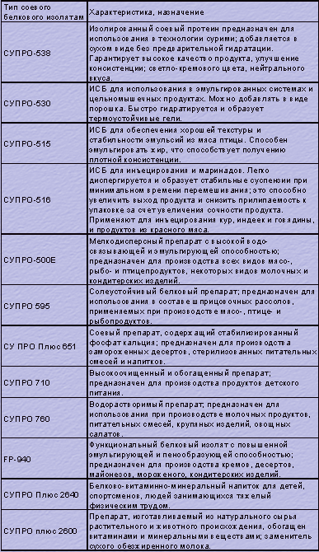

Общий химический состав и аминокислотный состав белкового компонента некоторых типов соевых белковых препаратов представлен в таблице 44.

Таблица 44

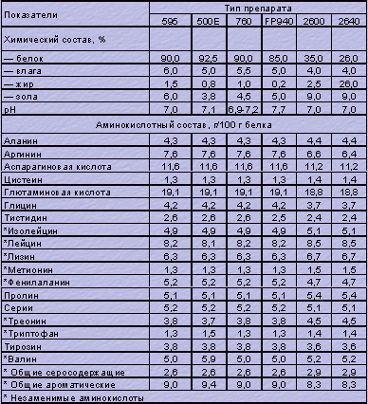

Приведенные данные, на наш взгляд, убедительно свидетельствуют о возможностях многоцелевого использования соевых белковых препаратов и о стабильных перспективах по развитию технологий с их применением.

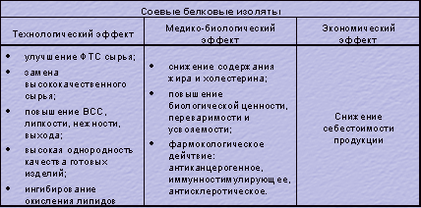

Подтверждением этого утверждения являются полученные в последние годы результаты медико-биологических исследований, показывающие наличие у соевых белковых препаратов антиокислительного, фармакологического (антиканцерогенного, иммуностимулирующего, антисклеротического) действия, а также способности корректировать метаболические расстройства. Украинские специалисты рекомендуют использовать СБИ для профилактики кариеса зубов и заболеваний пародонтозом у детей.

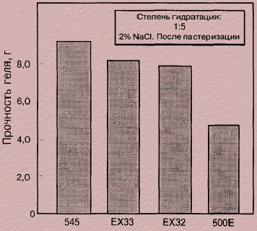

Рис. 96

Представителями нового поколения белков СУПРО являются белки СУПРО ЕХ 32 и СУПРО ЕХ 33, обладающие повышенной растворимостью, эмульгирующими, водо-связывающими и гелеобразными свойствами (рис. 96 и 97).

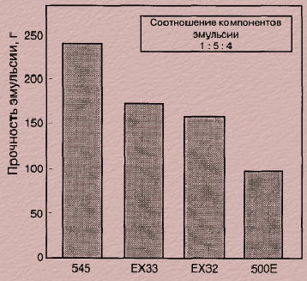

Рис. 97

Предназначены для использования в качестве белковых многофункциональных компонентов при производстве мясопродуктов. Обладают термостабильностью, толерантностью к действию соли, а также повышенной степенью и скоростью гидратации. Имеют водо-связывающую и жиросвязывающую способность на 25% выше по сравнению с СУПРО 500Е.

Таблица 45

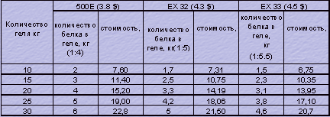

Степень гидратации белков СУПРО ЕХ составляет от 1: 5 до 1: 6 при стабилизации качественных характеристик готовой продукции. Одновременно применение белков ЕХ обеспечивает существенное снижение себестоимости мясопродуктов (табл. 45 и 46).

Таблица 46

Стоимость одного килограмма геля, $



Применительно к производству цельномышечных и реструктурированных мясопродуктов использование соевых белковых изолятов позволяет:

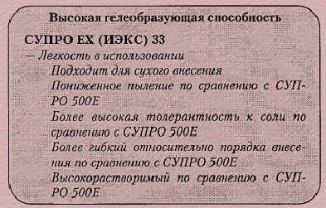

- улучшить функционально-технологические свойства сырья (водосвязывающая, гелеобразующая, эмульгирующая, адгезионная способности), особенно с повышенным содержанием жировой и соединительной ткани, размороженного, имеющего признаки PSE, говядины и т.п.

- улучшить органолептические показатели готовой продукции - нежность, сочность, текстуру, консистенцию, цвет - у изделий из говядины, баранины и конины);

Таблица 47

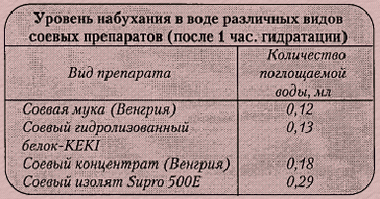

- повысить величину выхода (табл. 47) и стабильность свойств изделий при хранении (за счет антиокислительного действия СБИ по отношению к липидам);

- избежать появления синерезиса (отделения свободной влаги) при хранении нарезанной готовой продукции в вакуум упакованном виде;

- снизить массовую долю жира, содержание холестерина и общую калорийность мясопродуктов, сбалансировать соотношение жир:белок;

Таблица 48

Данные, характеризующие скорость ферментативного гидролиза белоксодержащих объектов в опытах in vitro

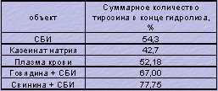

- повысить переваримость и усвояемость белкового компонента в организме (табл. 48 и 49);

Таблица 49

Показатели биологической ценности белоксодержащих объектов в опытах in vivo

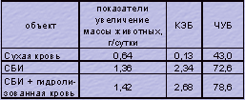

- уменьшить долю брака с 7 до 2%;

- снизить себестоимость готовой продукции.

Таблица 50

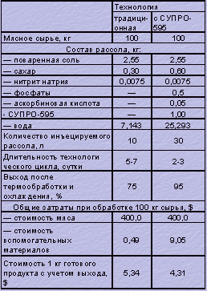

Простейший расчет, позволяющий оценить роль СУПРО-595, входящего в состав шприцовочного рассола, на величину выхода и основные экономические показатели приведен в таблице 50.

Способы использования соевых белковых препаратов (табл.51).

Таблица 51

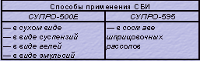

В технологии цельномышечных и реструктурированных мясопродуктов применяют, как правило, соевые белковые изоляты двух типов СУПРО-595 и СУПРО-500Е. Весьма перспективными является использование белков СУПРО ЕХ 32 и ЕХ 33. Данные типы препаратов - универсальны, используются при производстве многих видов мясо-, рыбо- и птицепродуктов, молочных и кондитерских изделий. Имеют высокую водо-связывающую, гелеобразующую и эмульгирующую способность после гидратации. На рисунках 98, 99,100 представлены фотографии частицы СБИ после набухания.

Соевый белковый изолят после набухания (х 2000).

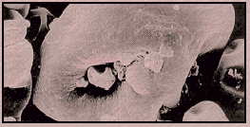

Рис. 98.

Суспензия соевого белкового изолята (х 10 000).

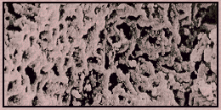

Рис. 99.

Эмульсия соевого белкового изолята (х 12 000).

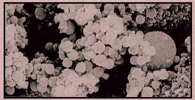

Рис. 100.

Используют препараты СУПРО в виде суспензий (дисперсий), либо в виде эмульсий, которые добавляют к сырью в начале цикла его механической обработки в тумблерах либо массажерах, а также в составе шприцовочных рассолов. Подготовку дисперсий и эмульсий производят согласно способам, приведенным в части I данного издания.

Методология и основные принципы приготовления белоксодержащих рассолов будут подробно изложены в следующем разделе.

**2.Именение структурно-механических свойств эмульсий при нагреве. Влияние варки на органолептические показатели колбас.**

**2.1Варка**

Варка - процесс нагрева эмульгированных мясопродуктов в среде насыщенного пара, горячим воздухом или в воде с целью доведения их до состояния кулинарной готовности, завершения формирования органолептических характеристик, повышения стабильности при хранении.

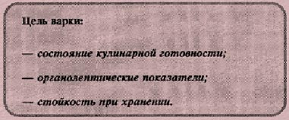

В связи с тем, что количественно вода преобладает в составе эмульгированных мясопродуктов, варка классифицируется как влажный нагрев и сопровождается рядом наиболее характерных физико-химических изменений, главными из которых являются:

- тепловая денатурация растворимых белковых веществ;

- сваривание и дезагрегация коллагена;

- изменение состояния и свойств жиров;

- изменение структурно-механических свойств;

- изменение органолептических показателей.

- гибель вегетативных форм микроорганизмов. Совокупность вышеуказанных процессов предопределяет качество готовой продукции.

Коротко остановимся на рассмотрении каждого из них.

Тепловая денатурация растворимых белков, входящих в состав мышечной ткани, сопровождается изменениями размеров, формы и свойств каждой индивидуальной молекулы, модификацией характера взаимодействия их как между собой, так и с молекулами других веществ мясных эмульсий. При нагреве миозина до 45°С резко снижается его растворимость, у актина и актомиозина это происходит при температуре 50-55°С, миоглобин и гемоглобин денатурируют при 60-70°С, белки саркоплазмы - при 50-54°С. В основном процесс денатурации большей части мышечных белков завершается при температурах 68-70°С, а при 80°С мышечные белки денатурируют практически полностью. (Рис. 100).

Температура денатурации основных белков мяса

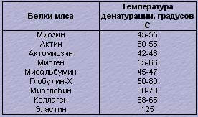

Рис. 100

В результате термоденатурации изменяется растворимость, степень гидратации и уровень эмульгирующей способности белков, их состояние, характер связей. Происходит трансформация структурной матрицы мясной эмульсии, изменяется соотношение гидрофильных и гидрофобных групп, образуется фиксированный трехмерный белковый структурированный каркас с выраженными упруго-эластичными свойствами.

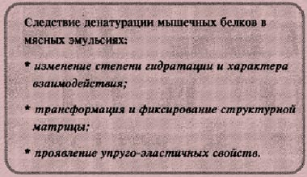

Глубина развития денатурационно-коагуляционных процессов и, следовательно, уровень изменения первоначальных свойств мясных эмульсий, зависящие в первую очередь от температуры и продолжительности нагрева, оказывают существенное влияние на органолептические и технологические показатели, биологическую ценность и другие характеристики готовых изделий.

При воздействии высоких температур в течение короткого интервала времени (высокоинтенсивный нагрев) комплекс разнородных белков в мясной системе денатурирует быстро, в результате чего образующаяся белковая матрица может потерять прочность, проявлять резкую усадку, вышпрецовывать влагу. По этой причине, а также вследствие интенсивного испарения, готовое изделие будет иметь неудовлетворительные органолептические показатели, низкие сочность и выход.

Влияние скорости нагрева на состав и свойства мясных эмульсий

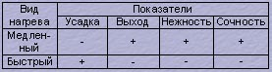

При медленном нагреве денатурация белковых фракций носит характер последовательного нарастания, функциональные группы белков постепенно и более активно участвуют в построении вторичного структурированного каркаса эмульсии, что сопровождается меньшей усадкой системы и минимальными потерями воды. Мягкие режимы термообработки (при температуре греющей среды 75-80°С) обеспечивают получение более высоких выходов, улучшают нежность и сочность продукции.

Однако, применение мягких режимов нагрева в производственных условиях приводит к необходимости удлинения технологического процесса.

Поэтому в зарубежной и передовой отечественной практике в колбасном производстве используют ступенчатые режимы термообработки, один из вариантов которых представляет собой:

- 1 стадия - кратковременный высокотемпературный (температура около 100°С) нагрев в течение периода, достаточного для прогрева батонов с образованием поверхностного денатурированного слоя с низкой водопроницаемостью;

- 2 стадия - нагрев при умеренных (60°С) температурах, обеспечивающий медленную коагуляцию миофибриллярных белков, перераспределение температуры по объему;

- 3 стадия - нагрев мясной эмульсии при 80°С для завершения процесса коагуляции саркоплазматических белков, белков стромы, доведения продукта до состояния кулинарной готовности, уничтожения вегетативной микрофлоры.

Ступенчатые режимы термообработки позволяют обеспечить лучшее связывание и распределение влаги по объему продукта, улучшить его качественные характеристики, сократить общую продолжительность процесса.

Применительно к варке соленых изделий из свинины ступенчатый режим нагрева заключается в медленном постепенном повышении температуры греющей среды, причем температурный градиент между средой и продуктом составляет всего 5-10°С.

Осуществление термообработки в мягких условиях снижает тепловой шок у белковых веществ, уменьшает величину потерь массы, улучшает качество продукции, - однако, требует более длительного периода нагрева.

Выбор конечной температуры нагрева эмульгированных мясных изделий (68-70°С в центре продукта) обусловлен двумя причинами:

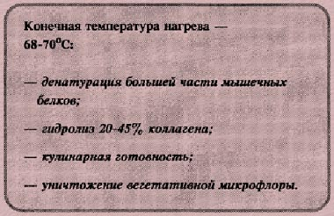

1) необходимостью перевода большей части мышечных белков в денатурированное состояние, а также достижением требуемого уровня гидролиза (20-45%) коллагена соединительной ткани, находящегося в продукте, и таким образом доведение продукта до состояния кулинарной готовности;

2) обеспечить санитарно-гигиеническую безопасность изделия и повысить его стабильность при хранении в результате уничтожения вегетативных форм микроорганизмов.

Так как эффект теплового воздействия является величиной интегральной и зависит как от температуры, так и от продолжительности нагрева, выбор параметров процесса с гарантированным достижением состояния кулинарной готовности и снижения уровня микробиологической обсемененности, является ответственной задачей.

Существуют различные критерии оценки степени завершенности требуемых процессов (определение количественного содержания кислой фосфатазы, микроструктурные и микробиологические методы контроля). Не останавливаясь на их рассмотрении, считаем целесообразным привести рекомендуемые фирмой Альфа-Лаваль для практического использования параметры процесса варки эмульгированных мясопродуктов на заключительной стадии термообработки: после достижения в центре продукта требуемой температуры, его следует выдержать определенный период времени (при 68°С - 15 минут; при 70°С - 8 минут) для гарантированного получения необходимого эффекта.

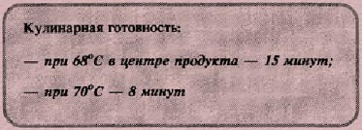

Сваривание и дезагрегация коллагена - основного белка соединительной ткани.

При нагреве в воде до 58-62°С коллаген сваривается, что сопровождается ослаблением и разрывом водородных связей, разрыхлением структуры волокон, уменьшением их длины на 60%.

При продолжении теплового воздействия сваренный коллаген дезагрегирует с образованием - в начале -глютина и затем - желатоз. Чем выше температура, больше степень измельчения и продолжительнее нагрев, тем больше образуется низкомолекулярных продуктов дезагрегации коллагена и глубже выраженность изменений его состояния.

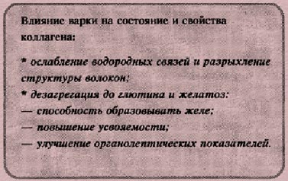

Полный гидролиз коллагена происходит при его нагреве в течение 3 часов при температуре 120°С.



Трансформация коллагена при тепловой обработке играет положительную роль, т.к. он становится способным после охлаждения образовывать желе - тонкий трехмерный каркас, включающий в ячейки воду с растворенными в ней низкомолекулярными веществами.

Сваренный коллаген лучше усваивается в организме, увеличивает величину водосвязывающей способности, повышает нежность и выход, играет существенную роль в структурообразовании готовых эмульгированных мясопродуктов.

Изменения жиров в процессе нагрева сопряжены с их плавлением, коалесценцией, эмульгированием и развитием гидролитических и окислительных процессов, сущность которых была нами рассмотрена в главе 1.3.

Влияние варки на микрофлору. Термообработка мясных систем должна обеспечивать отмирание либо резкое сокращение количества вегетативной микрофлоры. (Рис. 101). При нагреве до 70°С в течение 5-10 минут погибает большая часть вегетативных форм микроорганизмов. Однако, в продукте остаются термоустойчивые формы, некоторые из которых способны развиваться при температуре 80°С. Поэтому нагрев мясопродуктов до температуры 100°С не вызывает их полного уничтожения.

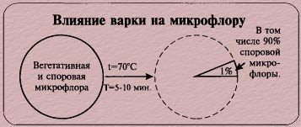

Рис. 101.

К воздействию высоких температур устойчивы споровые формы микробов. Таким образом в результате нагрева эмульгированных мясопродуктов до температуры 68-70°С отмирает до 99% начального количества микроорганизмов, причем оставшаяся микрофлора на 90% представлена споровыми формами. Уровень остаточной микрофлоры по окончании термообработки главным образом зависит от степени начальной микробиологической загрязненности сырья и материалов, используемых при производстве мясопродуктов. Для эмульгированных колбас микробное число не должно превышать 10 микробных клеток; наличие сальмонелл, кишечной палочки и сульфатредуцирующих клостридий не допускается.

Изменение структурно-механических свойств и технологических показателей. В результате воздействия нагрева на мясную эмульсию и развития денатура-ционнокоагуляционных процессов, в готовом продукте образуется прочный трехмерный каркас, пронизанный сетью микро- и макрокапилляров, заполненных водой, фрагментами структурных элементов мяса, продуктами гидролиза коллагена и диспергированного жира. Мясная эмульсия приобретает выраженные упруго-эластично-пластичные свойства, нежную консистенцию, сочность.

Выраженность этих свойств зависит от степени дисперсности сырья, количества и вида белка, соотношения жир:белок:вода в системе, величины рН, наличия солей, температуры и продолжительности термообработки, интенсивности нагрева.

Медленный нагрев является предпочтительным, т.к. по сравнению с интенсивной термообработкой, снижает степень усадки, повышает величину водосвязывающей способности, выход готовой продукции, его нежность. При варке мясных эмульсий, приготовленных из парного сырья, уровень потерь влаги минимален.

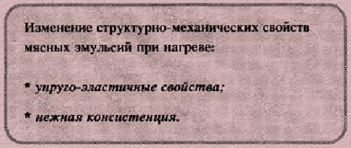

Изменение органолептических показателей и, в первую очередь, вкуса и запаха при нагреве связано с распадом белков и других высоко- и низкомолекулярных веществ и образованием экстрактивных веществ.

Основная роль в формировании запаха мяса принадлежит глютаминовой кислоте, глютамину, инозиновой кислоте, креатину и креатинину; из серосодержащих аминокислот образуются меркаптаны, метил-сульфид, сероводород; из метионина - метионалы; из треонина - альфа-кетомасляная кислота. Большая часть этих соединений обладает выраженным мясным запахом.

**2.2Влияние варки на органолептические показатели**

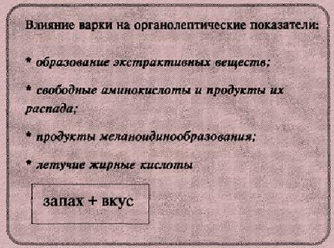

Специфический аромат появляется также в результате взаимодействия при нагреве свободных аминокислот с сахарами (реакция Майяра) с образованием продуктов меланоидино образования.

В состав вкусоароматических веществ вареного мяса входят также низкомолекулярные летучие жирные кислоты (муравьиная, уксусная, пропионовая, масляная и др.).

Установлено, что чем мягче режимы термообработки, тем более выражен мясной аромат готовых изделий.

В процессе варки завершается реакция цветообразования: при 60°С красная окраска сохраняется внутри мяса, при 60-70°С, соответствующих температуре денатурации миоглобина, идет интенсивное окрашивание эмульсии в розовый цвет.

Механизм стабилизации окраски заключается в том, что нагрев нитрозо-пигментов NO-Mb и NO-Hb сопровождается денатурацией их белковой части - глобина и отщеплением простетической группы, содержащей окись азота:

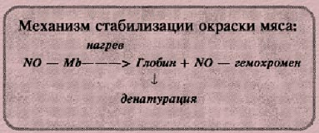

Именно наличие в мясе гемохромогена обеспечивает устойчивую окраску готовых мясопродуктов.

Необходимо отметить, что, чем выше темп нагрева, тем менее стабильна окраска мясопродуктов. Превышение регламентируемого при варке уровня конечной температуры в центре продукта до 75-80°С приводит к изменению цвета мяса и появлению серо-коричневого оттенка.



Рис. 102

Изменение пищевой и биологической ценности мясных эмульсий при варке обусловлено рядом как позитивных, так и негативных аспектов. (Рис. 102).

После термообработки белки мяса становятся более доступными действию пищеварительных ферментов и, следовательно, повышается уровень их переваримости и усвояемости.

Одновременно, нагрев вызывает инактивацию и разрушение витаминов, особенно водорастворимых (на 10-60%); отмечены потери ряда аминокислот (триптофан, метионин, треонин, гистидин).

Наличие продуктов реакции Майяра - меланоидинов - с одной стороны улучшает вкусоароматические характеристики мясных изделий, с другой - может провоцировать канцерогенность. Кроме того продукты реакции Майяра - трудноусвояемы в организме.

Методы и режимы варки

Для варки колбасных изделий греющей средой может служить горячая вода, острый пар или паровоздушная смесь.

Варка в воде имеет некоторые преимущества: меньшая потеря массы продукта, более яркая окраска поверхности изделий, менее выраженная деформация (морщинистость) оболочки, лучшая сохранность и внешний вид оболочки (особенно натуральной). Однако данный способ весьма трудоемкий и применяется в основном на предприятиях малой мощности.

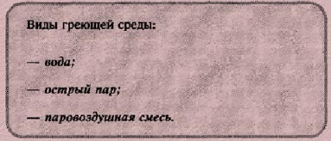

Крупнотоннажные производства применяют для варки острый пар и паровоздушные среды. В этом случае необходимо строго контролировать температуру, относительную влажность и скорость циркуляции среды в зависимости от технологических требований, предъявляемых к тому или иному виду мясопродуктов. Успешное ведение процесса варки зависит от соблюдения следующих рекомендаций:

- температура греющей среды перед загрузкой камеры должна составлять около 100°С; во время варки ее поддерживают на уровне 70-75°С и к концу процесса повышают до 80-85°С. Снижение температуры варки не обеспечивает достижения состояния кулинарной готовности; превышение регламентируемой температуры может привести к неравномерному объемному расширению фарша и оболочки в результате чего лопнет оболочка; а также к снижению выхода.

В случае отсутствия средств автоматизированного контроля за уровнем температуры в камере, постоянном перегреве колбас (перевар), либо при работе с мясным сырьем с низкими функционально-технологическими свойствами можно рекомендовать использование изолированных соевых белков, которые в силу термоустойчивости обеспечат повышение стабильности эмульсий и значительно уменьшат вероятность разрыва оболочки и снижения выходов;

- при контроле за уровнем относительной влажности греющей среды, необходимо следить за тем, чтобы температура поверхности батонов оставалась ниже значений, соответствующих точке росы, в противном случае резко возрастет интенсивность испарения влаги и, следовательно, снизится выход готовой продукции;

- для гарантированного доведения продукта до состояния кулинарной готовности после достижения температуры в центре 68 либо 70°С следует экспонировать изделие перед выгрузкой в течение, соответственно, 15 или 8 минут при соответствующей температуре;

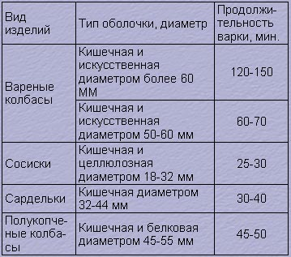

Рис. 103

- продолжительность варки зависит от состава и теплопроводности мясной эмульсии, диаметра батонов, вида оболочки, температуры эмульсии после обжарки, и вида греющей среды (Рис. 103).

Параметры процесса термической обработки сосисок на линии "Миттельхойзер-Вальтер"

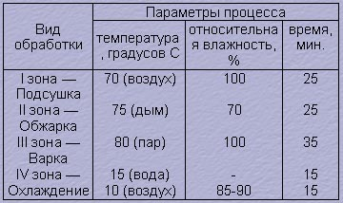

Рис. 104

Продолжительность процесса при варке колбас в воде можно рассчитать, исходя из того, что на прогрев 1 мм диаметра требуется 1 минута 15 секунд;

- при проведении варки не допускайте соприкосновения батонов во избежание замедления процесса и образования обесцвеченных участков ("слипов");

- мясные эмульсии, нашприцованные во влагонепроницаемые оболочки, можно варить при более низких температурах греющей среды (70-7б°С); Наиболее эффективно проводить термообработку в комбинированных камерах типа Atmos (Turbo-Jet) и термоагрегатах проходного типа (Рис. 104), оснащенных программным управлением. Применительно к производству сосисок без оболочек технологический процесс несколько модифицируется. Подготовленную мясную эмульсию нагнетают под давлением 6-8х105 Па в специальные фторопластовые гильзы и нагревают в водяной ванне, горячим воздухом либо с помощью ТВЧ или СВЧ электромагнитного поля до 55°С для образования скоагулированного поверхностного слоя. Затем сосиску извлекают из гильзы, помещают индивидуально в ячейки конвейера, на котором они последовательно проходят стадии обжарки, варки и охлаждения в соответствующих секциях термоагрегата. На заключительном этапе с температурой 12-20°С сосиски поступают на групповую (по 6-12 штук) вакуумную упаковку и маркировку

**3.Эффективность упаковки. Факторы, определяющие выбор упаковочного материала.**

**3.1 Требования к упаковке товаров широкого потребления**

Упаковка товаров для народного потребления должна отвечать ряду технических, экономических и эстетических требований. Они аналогичны общим требованиям к упаковке и классифицируются в соответствии с ними.

Технические требования предусматривают, что материал, используемый для производства упаковки, ее конструкция должна отвечать свойствам помещенных в нее товаров. Она должна быть прочной и обеспечивать сохранность товаров при перевозке и хранении.

Упаковка должна быть недорогой в изготовлении, портативной и удобной для транспортирования, как с товаром, так и в пустом виде. Она должна обладать низким коэффициентом собственной массы (отношение массы к объему).

Упаковка должна иметь привлекательный внешний вид, а ее форма, цветовое решение, тексты и рисунки на ней должны служить воспитанию эстетических вкусов у покупателей.

К упаковке предъявляют следующие основополагающие требования: безопасность, экологические свойства, надежность, совместимость, взаимозаменяемость, экономическая эффективность.

Безопасность упаковки означает, что содержащиеся в ней вредные для организма вещества не могут перейти в товар, непосредственно соприкасающийся с упаковкой. Это не значит, что в упаковке полностью отсутствуют вредные вещества. Такие вещества содержат многие виды упаковки Например, в металлической таре имеются железо, олово или алюминий; в бумаге — свинец; в полимерных материалах — мономеры.

В этих случаях безопасность упаковки обеспечивается путем нанесения на нее защитных покрытий (пищевой лак, полуда для металлической тары) или ограничением сроков хранения изделий (полиэтиленовая или полихлорвиниловая упаковки).

Для красочного оформления, которое наносят на упаковку, должны применяться красители, разрешенные для этих целей органами Минздравсоцразвития России.

Наиболее безопасна стеклянная и тканевая тара, наименее — металлическая и полимерная.

Экологические свойства упаковки — способность ее при использовании и утилизации не наносить существенного вреда окружающей среде.

Абсолютно безопасных для окружающей среды видов упаковки нет, так как при утилизации разных видов упаковки в окружающую среду выделяются разнообразные вещества, отличающиеся различной степенью воздействия на нее.

При уничтожении термическим путем деревянной, бумажной, тканевой и полимерной упаковки в окружающую среду выделяется, прежде всего, углекислый газ. Накопление его в атмосфере Земли в повышенном количестве вызывает изменения климата вследствие парникового эффекта, что может привести к негативным последствиям.

Из указанных выше видов упаковки самыми низкими экологическими свойствами отличается полимерная тара, при сгорании которой в окружающую среду выделяются такие вредные вещества, как диоксиды, стирол, хлор и др.

Стеклянную и металлическую тару собирают, рассортировывают и направляют на специализированные предприятия, где утилизируют путем переплавки.

Если упаковка не отправлена на специализированные предприятия, а просто выброшена, то она долгие годы может загрязнять окружающую среду (почву, воду). Многие виды упаковки (полимерная, стеклянная) практически не разрушаются самопроизвольно, другие виды (металлическая) разрушаются в течение нескольких лет (до 10-20 лет). Наиболее быстро разрушается бумажная и тканевая упаковка.

Экологические свойства упаковки повышаются, если она используется многократно (возвратная тара) или подвергается вторичной переработке (например, бумагу и древесину перерабатывают в картон).

Надежность упаковки — способность сохранять механические свойства и/или герметичность в течение длительного времени.

Благодаря этому свойству упаковка обеспечивает надлежащую сохраняемость товаров, причем способность разных видов упаковок сохранять упакованные товары неодинакова.

Кроме того, упаковка многократного использования сама должна обладать хорошей сохраняемостью, как с товаром, так и без него. Срок сохраняемости одноразовой упаковки может не превышать значительно сроки годности товаров.

Совместимость упаковки — способность не изменять потребительские свойства упакованных товаров.

Для этого упаковка должна быть чистой, сухой, без признаков плесени и посторонних запахов. Она не должна поглощать отдельные компоненты товара (вода, жиры и т. п.).

Запрещается применять упаковку, несовместимую с товаром. Например, нельзя использовать оберточную бумагу и полиэтиленовую пленку для жиросодержащих продуктов, так как жир впитывается в упаковку. Деревянные ящики для пищевых продуктов нельзя изготавливать из древесины хвойных пород, так как продукты приобретут несвойственный им хвойный запах.

Взаимозаменяемость — способность упаковок одного вида заменить упаковки другого вида при использовании по одному

функциональному назначению. Например, герметичные металлические банки могут быть заменены стеклянными банками с металлическими крышками, ящики — контейнерами или картонными коробками.

Эстетические свойства также очень важны для упаковки и в первую очередь для потребительской тары. Эстетичность упаковки достигается путем применения привлекательных материалов (фольга, целлофан, полиэтилен и т. п.), а также красочного оформления (цветовая гамма и рисунки).

Указанные требования предопределяют выбор упаковки в зависимости от ее назначения. Наиболее важными критериями выбора служат безопасность, надежность и совместимость, а также экономическая эффективность упаковки и сроки хранения упакованных товаров.

Экономическая эффективность упаковки определяется ее стоимостью, а также ценой эксплуатации и ценой утилизации.

Стоимость упаковки зависит от применяемых материалов, а также технологичности производства. Например, бумага дешевле стекла и металла, зато последние легко подвергаются плавлению, формовке или штамповке.

Одноразовая упаковка дешевле, но требуется больше затрат на ее утилизацию. Многооборотная тара отличается пониженными затратами, если она используется более 3-5 раз, не требуя ремонта.

Экономическая эффективность упаковок разных видов неодинакова и неразрывно связана с особенностями товаров, которые в нее должны быть упакованы. Невозможно выделить один вид упаковки, отличающийся высокой эффективностью для разных товаров.

Требования к упаковке будут расти в связи с динамичным изменением ситуации на рынке, выпуском новых видов тары, необходимостью легкой и быстрой идентификации товаров и другими факторами.

**3.2 Эффективная упаковка: функции и требования**

Много времени, энергии и денег тратится на работы, связанные с разработкой дизайна упаковки и маркетинговыми исследованиями. Но, как уже отмечалось выше, на тестирование упаковки часто ресурсов не выделяется.

В то же время на FMCG-рынках в 70-75% случаев решение о покупке принимается непосредственно в магазине, где максимальное влияние на потребителя оказывает упаковка. Более того, потребители четко осознают значение упаковки. Так, 45% респондентов отвечают, что повторно покупают товар именно из-за его упаковки. Информации, размещенной на упаковке, доверяют 58% опрошенных. Для 27% респондентов упаковка является основным источником сведений о бренде.

К ключевым маркетинговым функциям упаковки относят следующие:

* идентификационная – позволяет издалека узнать товар/бренд по упаковке в ситуации жесткой конкуренции на полках;

* дифференцирующая – выделяет бренд среди конкурентов;

* эстетическая – коммуницирует с подсознательным чувством «красоты и стиля» покупателя;

* эмоциональная – вызывает эмоции, заложенные в оформлении упаковки, и привлекает покупателя к более детальному изучению;

* инновационная – передает через упаковку качество товара и говорит о технологической развитости всей компании;

* информационная – сообщает сведения о товаре, его производителе и другом;

* функция комфорта – отвечает за удобство использования, транспортировки, хранения товара после момента продажи;

* функция утилизации – обеспечивает потребителю чувство комфорта при утилизации упаковки после ее использования.

Таким образом, как средство коммуникации упаковка должна передавать потенциальному покупателю достаточное количество информации о продукте, при этом все элементы дизайна упаковки должны формироваться с учетом позиционирования бренда и его коммуникационной стратегии.

С точки зрения эффективности продвижения бренда в местах продаж, существует 7 ключевых требований к упаковке, которым она должна удовлетворять для обеспечения эффективных продаж:

**1.** Обладание визуальной силой – дизайн упаковки должен максимально эффективно выполнять функции идентификации и дифференциации, чтобы привлечь к себе внимание потенциального покупателя. Далее, упаковка должна удовлетворять потребителя эстетически и провоцировать на эмоциональный контакт. Дизайн должен быть «продуманным», гармоничным, реализованным на достойном уровне.

**2**. «Эффект билборда» – выставленные на полке в ряд упаковки одного бренда должны создавать единую картину, резко выделяющую товар данного производителя на фоне товара конкурентов. В дизайне отдельной упаковки бренда должна быть заложена возможность сочетания с соседними упаковками данного бренда в единую картину. Это позволит привлечь внимание к бренду максимального количества покупателей и заинтересовать их.

**3.** Четкое сегментирование внутри бренда – дизайн упаковки должен предусматривать инструменты для облегчения покупателю поиска нужного вкуса продукта либо суббренда. Чаще всего для этого используют надписи, цвета отдельных элементов упаковки и изображения на упаковке.

**4.** Легко воспринимаемая структура элементов упаковки – объединение отдельных элементов дизайна упаковки позволит упростить идентификацию, восприятие и запоминание упаковки целевой аудиторией. Упаковка должна «легко читаться» и иметь четко выраженные, объединенные по смыслу информационно-идентификационные блоки.

**5**. Иерархия брендов производителя, четко прослеживаемая визуально, расставляет акценты в ценностях, транслируемых упаковкой покупателю, позволяет основному бренду оказывать поддержку суббренду, а также привлекать свою лояльную аудиторию.

**6**. Отработанная логика опознавания бренда по упаковке в соответствии с последовательностью декодирования упаковки мозгом человека. Человеческий глаз в доли секунды воспринимает товар в следующей последовательности: превалирующий цвет упаковки – привлекает внимание; характерная форма упаковки – обеспечивает запоминание/узнавание; ключевые изображения – вызывают эмоции, помогают идентифицировать продукт и выявить его качества; текстовая информация – предоставляет информацию. При ребрендинге или обновлении упаковки ее элементы лучше изменять поочередно, избегая кардинальных изменений, иначе легко нарушить визуальный контакт с постоянными потребителями, что неизбежно приведет к падению продаж.

**7.** Возможности расширения ассортимента и модернизации упаковки – на основе цвета, фактуры фона, рисунков, дополнительных надписей и тому подобного. Соответствие базового дизайна данному требованию позволит при необходимости выпустить новые вкусы/модификации продукта в рамках бренда, а также постепенно обновлять упаковку – например, изменять фон или добавлять специальные знаки, – что позитивно воспринимается потребителями.

Данная система правил эффективных коммуникаций требует использования определенных методов измерения эффективности упаковки. Любое нововведение в дизайне упаковки должно быть проверено на целевой аудитории и скорректировано в соответствии с результатами исследования. К тому же, стоимость подобных исследований – от 4 тысяч евро – в сравнении с общей стоимостью вывода новой упаковки «на прилавок» ничтожно мала, но значительно повышает шансы на успех.

**3.3** **Эффективность/полезность упаковки в грузопереработке**

Полезность упаковки определяется ее влиянием на эффективность и производительность логистической деятельности. От полезности, или технологичности, упаковки зависят показатели производительности всех логистических операций — от продуктивности загрузки подвижного состава и подборки заказов на складе до коэффициента использования складского пространства и грузовместимости транспортных средств.

Производительность логистики равна отношению результата логистической операции (например, загрузки трейлера) к исходным ресурсам (время работы оператора вилочного погрузчика). Ббльшая часть усилий по повышению производительности логистики направлена на интенсификацию труда. Но тот же результат может обеспечить и оптимизация упаковки. Почти во всех случаях логистическая производительность может быть измерена числом упаковок — в течение часа загруженных в трейлер, отобранных на складе для комплектования заказа и т.п. Эффективность упаковки в грузопереработке зависит от характеристик продукта, свойств укрупненной грузовой единицы и от информационных характеристик самой упаковки. Рассмотрим эти факторы более подробно.

Характеристики продукта

Повышению производительности логистических операций способствует такая упаковка продукта, которая обеспечивает определенную конфигурацию и стандартный размер заказа. Например, уменьшение габаритов упаковки зачастую позволяет лучше использовать складское пространство или грузовместимость транспортного средства. Это достигается, в частности, за счет транспортировки и хранения продукта в концентрированном виде (например, концентрата для апельсинового сока или прессованного волокна) либо в разобранном виде с минимальным употреблением смягчающих силовые воздействия прокладок. В большинстве случаев нужду в амортизирующих материалах (типа пенопласта) можно свести к минимуму простым уменьшением размера картонной тары. Так, шведская компания IKEA, ведущая розничную торговлю комплектами деталей для сборки мебели, придает настолько важное значение сокращению объема и увеличению плотности перевозимых грузов, что при транспортировке диванных подушек, например, применяет вакуумную упаковку. Благодаря такой стратегии упаковки, обеспечивающей максимальную экономию грузовместимости транспортных средств, компания умудряется успешно конкурировать на американском рынке даже несмотря на то, что в США у нее нет своих производств и всю мебель она завозит из Швеции. Некоторые эксперты полагают, что будущее индустрии упаковки именно за увеличением компактности тары, и предсказывают дальнейшее сокращение объема перевозимых грузов в целом на 50%, что позволит вдвое повысить эффективность транспортировки.

Компактность упаковки особенно важна для легких и малогабаритных товаров (таких как садовая мебель), которые «загружают» транспорт намного ниже его грузоподъемности. С другой стороны, продукты с большим удельным весом (скажем, жидкость в стеклянной таре) «исчерпывают» грузоподъемность транспорта, когда значительная часть объема транспортного средства еще не заполнена.

**3.4Современное упаковочное оборудование**

Позволяет производителю упаковать товар надежно и качественно, сохранив его товарный вид на период транспортировки.

Сегодня упаковочное оборудование очень многообразно: упаковочная лента (полиэстеровая лента, лента полипропиленовая, металлическая лента), стрейтч пленка, скотч, скоба металлическая, а также другое оборудование для упаковки.

По типу привода различают:

• механическое оборудование (где используется ручной привод),

• электрическое оборудование,

• пневматическое оборудование.

При выборе оборудования для упаковки следует оценить объемы и условия работы. Если у вас нет источника электричества, либо вы редко используете инструмент для упаковки, вам следует выбрать механическое оборудование. В других случаях выбирайте пневматическое или электрическое оборудование.

Существует: Лента полипропиленовая, стальная, стрейтч пленка, скоба металлическая, а также любые виды инструмента для упаковки, начиная от степлера (для работы со скобой металлической) или размотчика, и заканчивая комбинированными инструментами для металлической ленты.

Кроме продажи оборудования, мы осуществляем его сервисное обслуживание и ремонт.

**Лента полипропиленовая**

Лента полипропиленовая - самый распространенный материал для упаковки разных грузов. Высокие прочностные характеристики, эластичность и удобство способствует широкому использованию ленты полипропиленовой.

Упаковочная лента

**Упаковочная лента** - наиболее распространенный материал для упаковки различных крупногабаритных грузов. Среди лент наиболее широкое применение нашли: полиэстеровая лента (лента ПЭТ), металлическая лента (чаще всего - лента стальная) и лента полипропиленовая.

**Лента ПЭТ**

Лента ПЭТ (полиэстеровая) - одна из самых распространенных лент для упаковки. Полиэстеровая лента популярна за счет высокой прочности на разрыв (до 1000 кг) и в то же время эластичности. Благодаря этому лента ПЭТ успешно конкурирует не только с другими полимерными лентами, но даже с лентой стальной, издавна применявшейся в упаковке лесоматериалов, кирпича и других тяжелых грузов.

**Металлическая лента** (лента стальная)

Металлическая лента - прочный и надежный материал для упаковки различных тяжелых грузов - кирпич, камень, пиломатериал и др. Чаще всего из разных видов металлической ленты применяется лента стальная

**Стрейтч пленка**

Стрейтч пленка - это популярный материал, используемый современными производителями. Применяется стрейтч пленка для упаковки различных грузов, как пищевых, так и промышленного характера.

**Уголок защитный**

Уголок защитный - специальное приспособление, накладываемое на коробку с грузом. В отверстие в уголке защитном продевается лента. Таким образом, лента, находясь на уголке защитном, не травмирует коробку и сам товар.

Упаковочные системы необходимы любому производственному предприятию.

Любой продукт, любая аппаратура или сырье обязаны храниться в соответствии с установленными нормами. И здесь на помощь приходит оборудование для упаковки. **Упаковка и оборудование для ее производства обязаны соответствовать ряду требований**. Наиболее очевидные из них – привлекательность дизайна и практичность. Однако сделать привлекательной внешность, которой обладает упаковка – это задача дизайнерского отдела. А вот ее практичность во многом предопределяется производственными особенностями. Выбор должен осуществляться в зависимости от типа предлагаемого товара. Производство упаковки для сыпучих или мелкоштучных продуктов требует автоматического дозирования и определенной комплектации оборудования.

Лучше всего подойдут упаковочные линии, которые включают подающий ленточный транспортер, мультиголовку и вертикальную упаковочную машину. В этом случае возможно производство упаковки со скоростью до 4000 кг/час. Станки можно дополнить весовым линейным дозатором. Это позволит снизить стоимость и повысить производительность, которой обладают линии. Упаковочная машина не может гарантировать 100% уверенность в точности веса. И если существует потребность в этой точности, лучше всего, если упаковочный аппарат работает в паре с весами динамического взвешивания. Особого подхода требуют продукты, в которых потенциально может содержаться различный металлический мусор (части оборудования, крепеж и прочее). Данный сценарий предполагает упаковочное производство с использованием систем обнаружения металла. Производство упаковки с применением магнитных сепараторов, железоотделителей и металлодетекторов позволит исключить попадание металла в упакованный продукт. При этом оборудование, где используются перечисленные устройства, способно выявить любые виды металлов и частицы, размером более 1 мм. Нередко случается и так, что инородные предметы могут быть и неметаллическими. Эту проблему решают рентгеновские системы. Они способны обнаружить даже стекло, камень, пластик или человеческий волос.

**3.5Упаковочное оборудование**

 В соответствии со сложившимися традициями ведения бизнеса, ни один производитель не имеет права недооценивать значение завершающей стадии изготовления любого товара – его упаковки. Так, согласно проведенным исследованиям, более половины отечественных покупателей делают свой окончательный выбор о покупке определенного товара или отказе от него непосредственно при совершении покупки. А это означает, что ключевым фактором, определяющим их предпочтение, будет являться упаковка. Именно она во многом отличает товары высокого качества от низкопробной продукции. Приобретение упаковочного оборудования – это не только защита товара от порчи, а также повышение его внешней привлекательности для покупателей.

В наше время ни один товар, до того как попадет на полку магазина, не может миновать стадии упаковки. Этот процесс должен быть проведен в полное соответствие с установленными высокими стандартами качества, а также производиться согласно всем принятым нормам. Упаковка продукции осуществляется с помощью упаковочного оборудования. Оно используется для упаковки штучных, жидких и сыпучих продуктов в картон, пленку, мешки, пластиковую тару.

Упаковочное оборудование считается крайне важным элементом в процессе изготовления и поставки потребителям различных товаров, в том числе и продуктов питания. Оно характеризуется высоким уровнем безопасности и простой, удобной эксплуатацией. Качество работы упаковочного аппарата всегда на должном уровне, а его срок эксплуатации может быть очень длительным.

Существует несколько классификаций упаковочного оборудования. Так, по способу действия различают вертикальное, горизонтальное и горизонтально-вертикальное оборудование. По такому параметру, как степень автоматизации – ручное, полуавтоматическое и автоматическое упаковочное оборудование. И, наконец, по сфере применения – оборудование для непищевой или пищевой промышленности.

Горизонтальное упаковочное оборудование работает в непрерывном режиме. На машине создается пакет – термически либо прижимом пленки, отматывающейся из вложенного рулона на формирующий воротник через кронштейны.

Среди известных видов упаковочного оборудования следует выделить такие: оборудование, этикетировочное (работает по принципу нанесения на поверхность товара этикетки), термоусадочное (уменьшает площадь поверхности применяемого материала), блисторное, вакуумное, маркировочное, оберточное, асептическое, укупорочное, и др. Отметим, что все большее распространение получает такой вид упаковочного оборудования, как термоусадочное. Объяснение заключается в том, что аппараты данного вида являются наиболее универсальными и могут использоваться как для штучной, так и для групповой упаковки почти любых видов промышленных и пищевых товаров в термоусадочную пленку.

 Упаковочные машины играют важную роль в процессе производства самых различных товаров.

Стреппинг машины предназначены для обвязывания упаковки стягивающей лентой (стреп или страп лентой (обандероливания посылок и картонных коробов, снижения габаритов товара и других).

Паллетоупаковщики или паллетообмотчики разработаны для того, чтобы обматывать пленкой груз на поддоне.

Термоупаковка термоусадочными машинами в специальную полиэтиленовую пленку сохраняет продукцию долгое время, также [термоупаковка](http://www.intltech.ru/stati/info-termoupakovka.html) термоусадочными машинами делает внешний вид товара еще более привлекательным.

Упаковка бутылок стеклянных и пластиковых включает в себя картонный поддон и термоусадочную пленку. С помощью упаковочного оборудования, [упаковка бутылок](http://www.intltech.ru/stati/info-upakovka-butilok.html) и других групп товаров может достигать 50 упаковок в минуту.

Машина термоусадочная используется как для групповой, так и для индивидуальной упаковки продукции в термоусадочную .Автоматическая упаковка служит скоростной упаковкой товара. Различная [автоматическая упаковка](http://www.intltech.ru/stati/info-avtomaticheskaya-upakovka.html) продукции может быть штучной и групповой.

Паллетоупаковщики или [паллетообмотчики](http://www.intltech.ru/stati/info-palletoobmotchiki.html) специально разработаны для обмотки пленкой груза на поддоне. Упакованный таким образом груз проще хранить, учитывать и транспортировать.

Заклейщик коробов – это машина, которая используется для заклейки коробов лентой скотч. Паллетайзер или паллетоукладчик предназначен для автоматического процесса укладки большого количества товара за короткое время на паллету для последующей упаковки.

Термоупаковщик легко и быстро упакует в термоусадочную пленку не только пищевую продукцию, но также книги и журналы. Упаковка профиля методом спиральной обмотки защитит Ваш товар от повреждений при перемещении. Заклейщик коробов – это машина, которая используется для заклейки коробов лентой скотч.

Упаковка товаров предполагает квалифицированный подход в каждом конкретном случае и наличие упаковочного оборудования.

Список использованной литературы

1. Колбасное производство и производство полуфабрикатов: Уч.пособие/ И.Ф.Кабиров, В.Я. Пономарев, Г.О.Ежкова, Р.Э.Хабибуллин;Каз.гос.технол.ун-т-Казань,2004.-164с.

2. А.И.Жаринов и др.Основы современных технологий переработки мяса,ИТАР-ТАСС,1994/1997,153/189с.